一、Ajax基础概念

1、Ajax定义：

1. AJAX即“Asynchronous Javascript And XML”（异步JavaScript和XML），是指一种创建交互式网页应用的网页开发技术。
2. AJAX 是一种用于创建快速动态网页的技术。
3. AJAX 是一种在无需重新加载整个网页的情况下，能够更新部分网页的技术。
4. 通过在后台与服务器进行少量数据交换，AJAX 可以使网页实现异步更新。这意味着可以在不重新加载整个网页的情况下，对网页的某部分进行更新。

**原理图：**

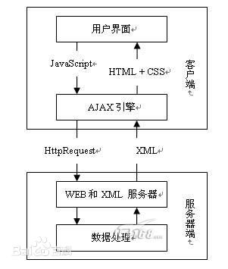

2、Ajax技术组成：

1. 基于XHTML和CSS标准的表示；
2. 使用Document Object Model进行动态显示和交互；
3. 使用XML和XSLT做数据交互和操作；
4. 使用XML HttpRequest与服务器进行异步通信；
5. 使用JavaScript绑定一切。

3、jQuery定义：-- 是一个库

jQuery**是一个快速的，简洁的javaScript库**，使用户能更方便地处理HTML documents、events、实现动画效果，并且方便地为网站提供AJAX交互。

4、jQuery特点：

1. 轻量级、链式语法、CSS1-3选择器、跨浏览器、简单、易扩展；
2. jQuery是一种**独立于服务器端代码的框架**，独立于ASP.NET或者JAVA；
3. jQuery是当前很流行的一个JavaScript框架，使用类似于CSS的选择器，可以方便的操作HTML元素，拥有很好的可扩展性，拥有不少插件。

5、Ajax、jQuery、JS三者间的联系和区别

